**Тема «Овощи»**

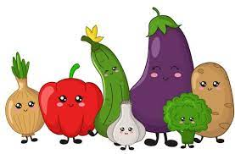

**Задание 1.** Родителям рекомендуется: рассмотреть дома с ребенком натуральные овощи: картофель, огурец, морковь, капусту, свеклу, редиску, тыкву и т. д.; объяснить, что все это можно назвать одним словом «овощи» (обобщающее понятие); обратить внимание на цвет, форму, размер, запах и вкус овощей; рассказать и показать (по возможности), где и как растут овощи (в огороде, на земле, в земле), что из них готовят (суп, салат, винегрет, сок и т.д.); совместно с ребенком приготовить любое блюдо из овощей.

Поиграть с ребенком в игру «Готовим сок, запеканку, пюре», пример: сок из моркови – морковный сок, запеканка из моркови – морковная запеканка, пюре из моркови – морковное пюре.

Игра «Поваренок»: Расскажи, что нужно сделать, чтобы приготовить овощной суп (сок, пюре)? ( Овощи моют, чистят, режут, варят).

**Задание 2.** Рассмотреть картинки с изображением овощей, отгадать загадки, выучить по выбору:

Красный нос в землю врос,

А зеленый хвост снаружи,

Нам зеленый хвост не нужен,

Нужен только красный нос. (Морковь)

Круглый бок, желтый бок,

Сидит на грядке колобок.

К земле прирос крепко.

Что это?... (Репка)

Неказиста, шишковата,

А придет на стол она,

Скажут весело ребята:

«Ну рассыпчата, вкусна!» (Картошка)

Голова на ножке,

В голове – горошки. (Горох)

Я длинный и зеленый, вкусный и соленый,

Вкусный и сырой, кто же я такой? (Огурец)

Уродилась я на славу,

Голова бела, кудрява,

Кто любит щи – меня ищи. (Капуста)

Заставит плакать всех вокруг,

Хоть он и не драчун, а … (Лук)

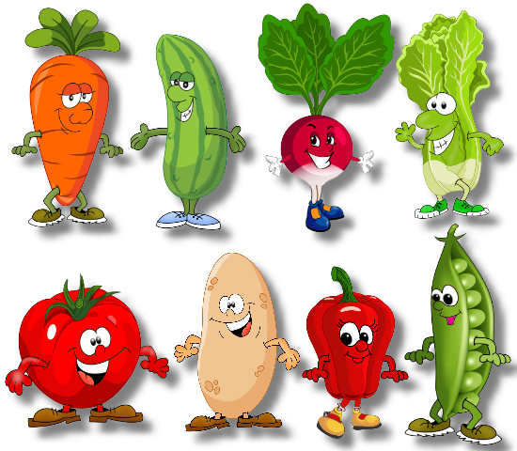

**Задание 3.** Давайте поиграем»

Игра «Назови ласково»:

Пример: морковь – морковочка, помидор – помидорчик, огурец – огурчик и т.д.

Игра «Как собирают?»

Пример: свеклу дергают, картофель выкапывают, кабачки срезают, укроп срывают и т.д.

Игра «Веселый счет».

Один огурец, два огурца, три огурца, … пять огурцов. Один помидор, два помидора и т.д.

Игра «Доскажи словечко». Взрослый читает, а ребенок добавляет слова.

Здесь весною было пусто, летом выросла…(капуста).

Собираем мы в лукошко очень крупную…(картошку).

От дождя земля намокла – вылезай толстушка…(свекла).

Из земли за чуб плутовку тянем сочную…(морковку).

Помогает деду внук – собирает с грядок…(лук).

Просит дедушка Федюшку: «Собери еще…(петрушку).

Вот зеленый толстячок - крупный, сочный…(кабачок)

**Задание 4.** Составить описательный рассказ про овощи (по выбору), по следующему плану:

Что это? Где растет? Какой имеет внешний вид (цвет, форма, размер).  
Какой на вкус? Где овощ вырос? Что можно из него приготовить?

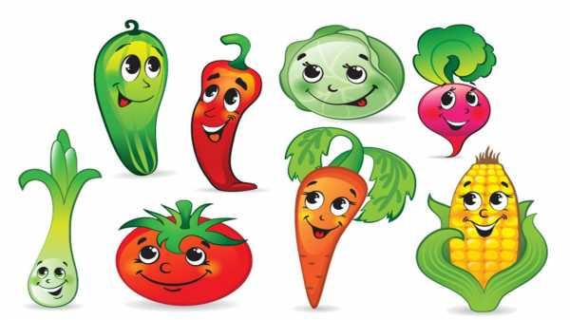



**Морковь** (примерный рассказ).

Морковь – это овощ. Она оранжевого цвета с зеленой ботвой. Этот овощ сладкий и сочный. Выросла морковь на грядке в огороде. В моркови много витаминов. Из нее готовят салаты, ее добавляют в борщ и щи. Очень полезно есть свежую морковь.

**Задание 5.** Прочитать ребенку стихотворение.

Что растет на нашей грядке?

Огурцы, горошек сладкий,

Помидоры и укроп для приправы и для проб.

Есть редиска и салат.

Наша грядка просто клад.

Но арбузы не растут тут.

Если слушал ты внимательно, то запомнил обязательно.

Отвечай-ка по порядку: Что растет на нашей грядке? (В.Коркин)

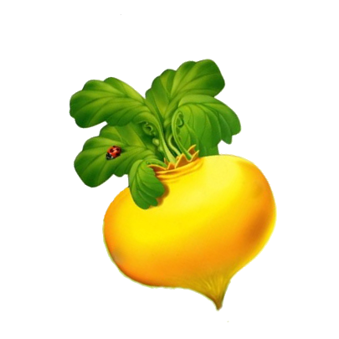

**Игра «Репка».** Речь с движением.

Не видна из грядки, дети сидят на корточках, сложив руки над головой

Играет с нами в прядки закрывают ладонями лицо,

И никто бы не нашел, встают, пожимают плечами,

Да, гляди, торчит хохол. вытягивают руки вперед ладонями вверх,

Потяните крепко, делают движения, будто тянут овощ,

Вытащится – репка руки вверх, встают на носочки.